**新 书 推 荐**

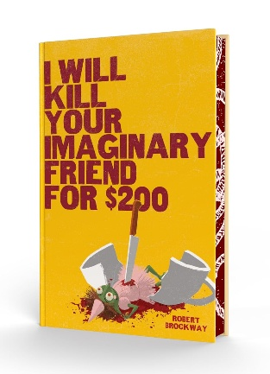**中文书名：《猎“友”记》**

**英文书名：I Will Kill Your Imaginary Friend for $200**

**作 者：Robert Brockway**

**出 版 社：Page Street Horror**

**代理公司：St. Martin/ANA/Winney**

**页 数：352页**

**出版时间：2026年1月**

**代理地区：中国大陆、台湾**

**审读资料：电子稿**

**类 型：大众文学**

**内容简介:**

对孤独的八岁女孩凯·华盛顿（Kay Washington）而言，世界上最可怕的是寂静。这就是为什么“埃迪·视频”（Eddie Video）能成为完美的想象朋友（imaginary friend）——他聪明、闹腾、爱搞恶作剧，最重要的是，他永远永远不会安静。

四十多岁的移民伊凡（Ivan）是个合约杀手，专攻一项特殊业务：解决那些“赖着不走”的幻影朋友。他唯一的原则是不接儿童案——孩子需要他们的想象朋友。

但当埃迪·视频的一场“恶作剧”失控，导致凯重伤住院，伊凡终于同意破例。毕竟，房租该交了。可伊凡和凯很快发现，埃迪·视频绝非普通的想象朋友；他是某种更黑暗、更可怕的存在……

以喜剧与净化双线交织，这部双叙事小说既直面成长的恐惧，也揭露童年留下的伤痕。

**媒体评价：**

“布罗克韦的新作**在尖刻的奇想与身体恐怖的重击之间反复横跳**，你永远猜不到下一拳来自何方。警告：多名儿童受到伤害，心脏脆弱者慎入——不过**话说回来，童年本身又何尝不是**。” ——贾森·帕金（Jason Pargin），《约翰最后死了》（*John Dies at the End*）与《我开始担心这个末日黑匣》（*I’m Starting to Worry About This Black Box of Doom*）作者，纽约时报畅销作家

“**一本狂野、迷幻、疯人院般的奇书**，趁你来不及躲闪便一拳撂倒，再坐在你胸口逼你读完。布罗克韦是独一无二的，这本书也是。” ——杰克逊·福特（Jackson Ford），*The Girl Who Could Move Sht With Her Mind*与《骨掠者》（*The Bone Raiders\**）作者

“**好笑到炸，恐怖到骨。**布罗克韦将童年轻松幻想重新调音，掺入一丝绝妙的恶意。” ——姜戈·韦克斯勒（Django Wexler），《除了我，人人都想统治世界》（*Everybody Wants to Rule the World Except Me*）作者

“《猎‘友’记》属于那种‘本就是无稽之谈，更不可能写好’的书——但偏偏成了**今年会读到最惊艳的作品之一**。” ——彼得·克莱恩斯（Peter Clines），《上帝的杂物抽屉》（*God’s Junk Drawer*）与《破碎之室》（*The Broken Room*）作者，纽约时报畅销作家

**作者简介:**

**罗伯特·布罗克韦（Robert Brockway）**是小说家、编剧、播客主持人，也是1-900-HOTDOG喜剧帝国的联合创始人。他创作了后末日恐怖史诗《载波》（Carrier Wave），以及托尔书屋出版的朋克摇滚恐怖系列《恶性循环》（The Vicious Circuit）。这位来自俄勒冈州波特兰市的作家，曾被一位女巫预言拥有永生。至今无人能证伪此言。

**感谢您的阅读！**

**请将反馈信息发至:版权负责人**

**Email**:[**Rights@nurnberg.com.cn**](mailto:Rights@nurnberg.com.cn)

安德鲁·纳伯格联合国际有限公司北京代表处

北京市海淀区中关村大街甲59号中国人民大学文化大厦1705室, 邮编:100872

电话:010-82504106, 传真:010-82504200

公司网址:[http://www.nurnberg.com.cn](http://www.nurnberg.com.cn/)

书目下载:<http://www.nurnberg.com.cn/booklist_zh/list.aspx>

书讯浏览:<http://www.nurnberg.com.cn/book/book.aspx>

视频推荐:<http://www.nurnberg.com.cn/video/video.aspx>

豆瓣小站:<http://site.douban.com/110577/>

新浪微博:[安德鲁纳伯格公司的微博_微博 (weibo.com)](https://weibo.com/1877653117/profile?topnav=1&wvr=6)

微信订阅号:ANABJ2002

